|  |  |
| --- | --- |
| Tên use case | Thêm sản phẩm vào giỏ hàng |
| Tóm tắt | Cho phép khách hàng thêm sản phẩm/ nhóm các sản phẩm vào giỏ hàng từ giá sách của họ hoặc cho phép khách hàng thêm sản phẩm vào giỏ hàng sau khi khách hàng xem chi tiết sản phẩm đó |
| Tác nhân | Khách hàng |
| Dòng sự kiện chính | 1. Khách hàng có thể thêm sản phẩm vào giỏ hàng bằng 2 cách:   1a. Khách hàng thêm vào giỏ hàng từ giá sách.  Khách hàng truy cập vào giá sách của mình, và chọn những sản phẩm/ nhóm sản phẩm muốn thêm  1b. Khách hàng thêm sản phẩm vào giỏ hàng sau khi xem chi tiết   1. Nhấn nút “Thêm vào giỏ hàng” 2. Hệ thống sẽ thông báo “Thêm vào giỏ hàng thành công. Bạn muốn thêm sản phẩm khác vào giỏ hàng hay muốn thanh toán luôn?” 3. Nếu khách hàng muốn thêm sản phẩm khác vào giỏ hàng thì chọn nút “Thêm tiếp, còn nếu khách hàng muốn thanh toán thì chọn nút “Thanh toán”, |
| Dòng sự kiện phụ | * 1. Nếu khách hàng chọn nút “Thêm tiếp”, hệ thống sẽ chuyển sang trang chủ.   2. Nếu khách hàng chọn nút “Thanh toán”, hệ thống sẽ chuyển sang trang “Thanh toán” |
| Các yêu cầu đặc biệt | Xử lý nhanh chóng, chính xác, đơn giản dễ thao tác. |
| Điều kiện tiên quyết |  |
| Dòng sự kiện ngoại lệ | Dòng sự kiện A3: nếu như thêm vào giỏ hàng thất bại, hệ thống sẽ thông báo “Thêm vào giỏ hàng thất bại”, hệ thống sẽ quay lại bước 1 |
| Hậu điều kiện | Thông tin sản phẩm mà khách hàng thêm thành công sẽ được lưu vào cơ sở dữ liệu |

|  |  |
| --- | --- |
| Tên use case | Thêm sản phẩm vào giá sách |
| Tóm tắt | Cho phép khách hàng thêm sản phẩm và giá sách của họ hoặc cho phép khách hàng thêm sản phẩm vào giá sách sau khi khách hàng xem chi tiết sản phẩm đó |
| Tác nhân | Khách hàng |
| Dòng sự kiện chính | 1. Khách hàng đăng nhập vào tài khoản của mình 2. Khách hàng có thể thêm sản phẩm vào giá sách bằng 2 cách:   2a. Khách hàng thêm vào giá sách từ giỏ hàng của mình: khách hàng truy cập vào giỏ hàng của mình  2b. Khách hàng thêm sản phẩm vào giá sách sau khi xem chi tiết   1. Nhấn nút “Thêm vào giá sách” bên cạnh sản phẩm 2. Hệ thống sẽ thông báo “Thêm vào giá sách thành công. 3. Hệ thống sẽ trở về trang hiện tại trước khi khách hàng chọn thêm vào giá sách |
| Dòng sự kiện phụ |  |
| Các yêu cầu đặc biệt | Xử lý nhanh chóng, chính xác, đơn giản dễ thao tác. |
| Điều kiện tiên quyết | Khách hàng phải đăng nhập vào hệ thống |
| Dòng sự kiện ngoại lệ | Dòng sự kiện A4: Nếu như trong giá sách của khách hàng đã có sản phẩm đó rồi, hệ thống sẽ thông báo “Đã có sản phẩm này trong giá sách của bạn” rồi chuyển sang bước 5 luôn. |
| Hậu điều kiện | Thông tin sản phẩm mà khách hàng thêm thành công sẽ được lưu vào cơ sở dữ liệu |

Activity Diagram

Thêm vào giỏ hàng

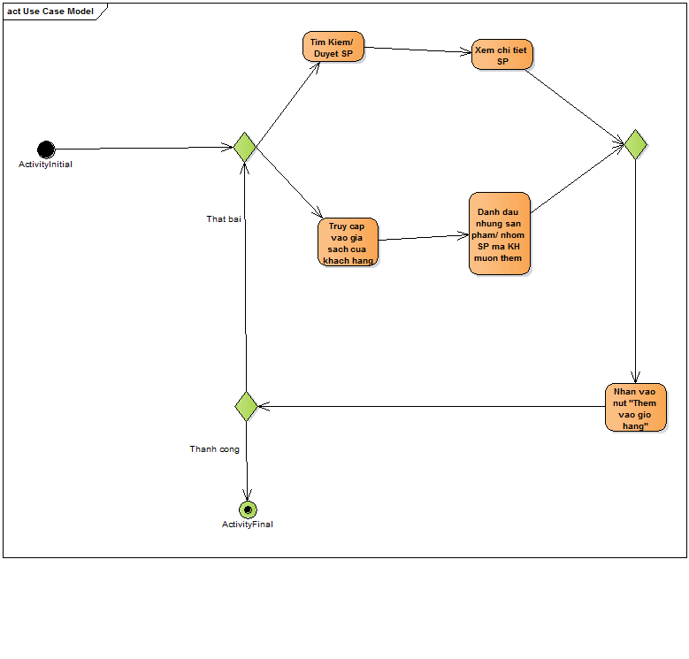

Thêm vào giá sách

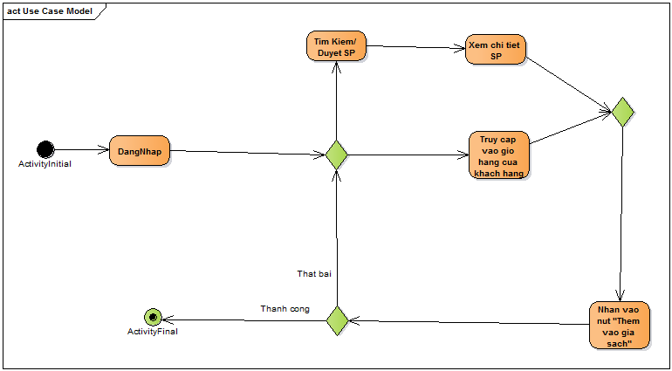

Sequence diagram

Thêm SP vào giá sách

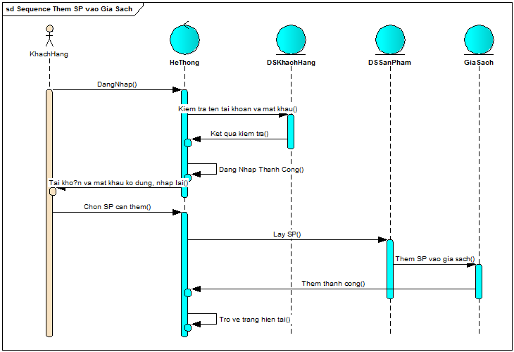

* Thêm SP vào giỏ hàng

